教室教學的春天-分組合作學習回流工作坊實施計畫

1. **目的**

為落實「分組合作學習」的理念及作法，本計畫辦理「教室教學的春天-分組合作學習回流工作坊」，邀請各實施學校再度聚會，分享交流其在實施過程中之經驗成果，以及遇到的問題或困難，亦使本計畫能適時協助實施學校，以精進分組合作之教學實務，提升學生學習成效。

1. **辦理單位**

　　一、主辦單位：教育部國民及學前教育署

　　二、承辦單位：國立臺北教育大學

1. **參與對象**
2. 本計畫實施學校之校長、教務主任及參與教師。與會者敬請攜帶您個人或貴校教師之教學影片一段，約8-10分鐘，其內容可包含實施過程中感到滿意的、困惑的或想特別分享的部份，於「教師實施分組合作學習心得分享」時，以便分享討論。
3. 本計畫的專家諮詢委員。
4. 師資培育機構或教育相關系所之教授。
5. **報名方式**

敬請各位師長逕上本計畫分組合作學習網站(網址：<http://www.coop.ntue.edu.tw>)「回流工作坊報名系統」報名。北區場次報名至103年2月11日止，中區場次報名至103年2月14日止 ，南區場次報名至103年2月18日止。受場地位置限制，敬請提早報名，依序遞補至名額額滿為止。

1. **研習期程與地點**

| 場次 | 時間 | 地點 | 名額上限 | 參加對象 |
| --- | --- | --- | --- | --- |
| 北  區 | 103年02月15日(星期六)  上午8: 30-16:30 | 國立臺北教育大學 | 250人 | 基隆、台北、新北、宜蘭、  花蓮、桃園、金門等區域 |
| 中  區 | 103年02月21日(星期五)  上午8: 30-16:30 | 臺中市衛道中學 | 200人 | 新竹、苗栗、臺中、彰化、  南投等區域 |
| 南  區 | 103年02月23日(星期日)  上午8: 30-16:30 | 高雄市三民家商 | 200人 | 雲林、嘉義、台南、高雄、  屏東、臺東、澎湖等區域 |

1. **課程規劃**
2. 講師介紹：張新仁校長（國立臺北教育大學）、王金國教授（靜宜大學）、

田耐青教授（國立臺北教育大學）、汪履維教授（國立臺東大學）、

黃永和教授（國立臺北教育大學）、林美惠校長（高雄市立前金國小）

二、課程表：

|  |  |  |
| --- | --- | --- |
| **時間** | **內容** | **主講人/主持人** |
| 08:30-09:00(30分鐘) | 報到 | 工作團隊 |
| 09:00-09:20(20分鐘) | 開幕 | 主持人：  教育部長官  本計畫團隊 |
| 09:20-10:10(50分鐘) | 國外合作學習教學示例介紹-  合作技巧 | 主講人：  本計畫主持人 |
| 10:10-10:20(10分鐘) | 【休息】 | |
| 10:20-12:00(100分鐘) | 學校運作教師社群推動  合作學習的方法 | 主講人：  成功經驗團隊 |
| 12:00-13:00(60分鐘) | 午餐時間 | |
| 13:00-16:00(180分鐘) | 教師實施分組合作學習心得分享 | 主持人：本計畫主持人  分享方式：依教師授課領域分小組教室，同領域教師於同小組教室內分享 |
| 16:00-16:30(30分鐘) | 綜合座談 | 本計畫團隊 |
| 16:30 | 【賦歸】 | |

1. **注意事項**
2. 與會者敬請攜帶您個人或貴校教師之教學影片一段，約8-10分鐘，其內容可包含實施過程中感到滿意的、困惑的或想特別分享的部份，於「教師實施分組合作學習心得分享」時，以便分享討論。
3. 請與會師長攜帶筆電，以便分享與討論（因場地插座有限，敬請師長預先將筆電充電）。
4. 本次工作坊皆全程參與者，將核予「全國教師在職進修資訊網」研習時數共6小時 (未全程參與者，不核予時數)。
5. 為響應紙杯減量，請與會師長自備環保杯。
6. 交通費由教育部「活化教學~分組合作學習的理念與實踐方案」計畫支應。

註：僅支應搭乘大眾交通工具之費用，均須檢據核實支應（計程車與高鐵購票證明無法核銷）

1. 北區梯次：本計畫僅補助非臺北地區之交通費。
2. 中區梯次：本計畫僅補助非臺中地區之交通費。
3. 南區梯次：本計畫僅補助非高雄地區之交通費。

五、「國立臺北教育大學」校內停車，每小時20元。「臺中市衛道高級中學」因校內停車位有限，並考慮到學生安全之問題，因此校園不開放停車，僅提供路邊停車。「高雄市三民家商」校內停車委外處理，每小時50元，200元/1天。敬請師長們共乘或搭乘大眾交通工具前往。

1. **相關聯絡資訊**
   1. 何佳雯助理 / 國立臺北教育大學

　　連絡電話：02-27321104#82211

　　電子信箱：rolahe0412@gmail.com

* 1. 許寶珊助理 / 國立臺北教育大學

　　連絡電話：02-27321104#82213

　　電子信箱：bbo.assistant@gmail.com

* 1. 王欣蘭助理 / 國立臺北教育大學

　　連絡電話：02-27321104#82212

　　電子信箱：meg8943@tea.ntue.edu.tw

* 1. 葉又甄助理 / 國立臺北教育大學

　　連絡電話：02-27321104#82219

　　電子信箱：reneeyeh312@gmail.com

* 1. 徐立庭助理 / 國立臺北教育大學

　　連絡電話：02-27321104#82210

　　電子信箱：nicole042860@gmail.com

**附件一、國立臺北教育大學交通位置圖**

地址：106 台北市大安區和平東路二段134號

捷運：捷運木柵線科技大樓站下車，往和平東路二段走，約2分鐘路程

公車：國立臺北教育大學站 - 復興南路：237、295

　　 國立臺北教育大學站 - 和平東路：15、15(區間車)、15(萬美線)、

18、211、235、284、284(直行)、3、52、662、663、685、

72、和平幹線

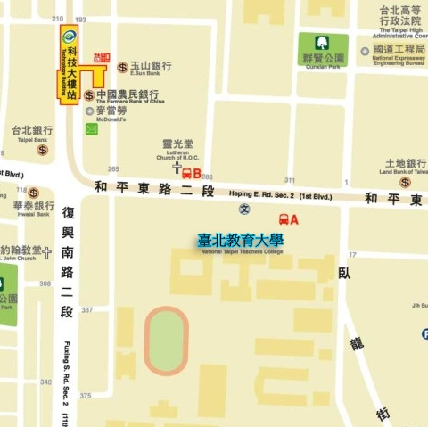

**附件二、臺中市衛道高級中學交通位置圖**

地址：臺中市北屯區四平路161號

公車：從台中高鐵站出發－82、101在「水湳市場」站下車（步行約12分鐘）。

從台中火車站出發－6、9、61、108、115在「水湳市場」站下車（步行約12分鐘）。

其他地點出發－28在「衛道中學站」下車，8在「松竹四平路口站」下車（步行５分鐘）。

＊持悠遊卡搭乘客運（1-300 號路線客運適用），可享有八公里免費之優惠。

＊詳細客運路線資訊，請至[台中客運](http://www.tcbus.com.tw/)或[統聯](http://www.ubus.com.tw/)查詢。

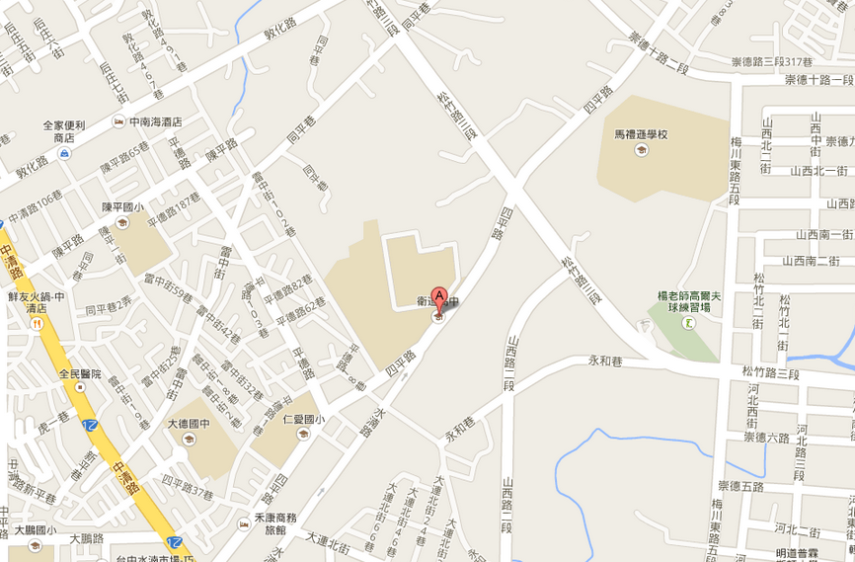

**附件三 高雄市三民家商交通位置圖**

地址：高雄市81366左營區裕誠路1102號

捷運：紅線巨蛋站下車

公車：高雄火車站(前站、後站)－301、24

　　　左營火車站－91

